Отчет
о проведении единого дня родительских собраний «Летний отдых -2019г» в МКОУ «Апшинская СОШ»
В исполнении приказа Министерства образования и науки РД №835-09/19 от 17 апреля 2019г в МКОУ « Апшиская СОШ состоялся единый день родительских собраний. В целях организации полноценного отдыха детей собрания прошли во всех классах. Родителям был предоставлен полный список имеющихся в Буйнакском районе и Республике Дагестан детских оздоровительных лагерей отдыха. На собраниях перед родителями выступили классные руководители, социальный педагог-Тагирова Султанат Алиевна, психолог- Шайхова Шахрузат Магомедовнаи учитель физкультуры Гаджиев Батдал Исматулаевич. Они объясняли родителям, что детям лучше отдыхать в оздоровительных лагерях, чем где то. Во всех лагерях сегодня можно получить прекрасное питание и полноценный отдых. Учитель физкультуры Батдал Исматулаевич рассказал родителям, что детские лагеря имеют и хорошее спортивное оборудование. В лагерях дети летом смогут укрепить свое здоровье.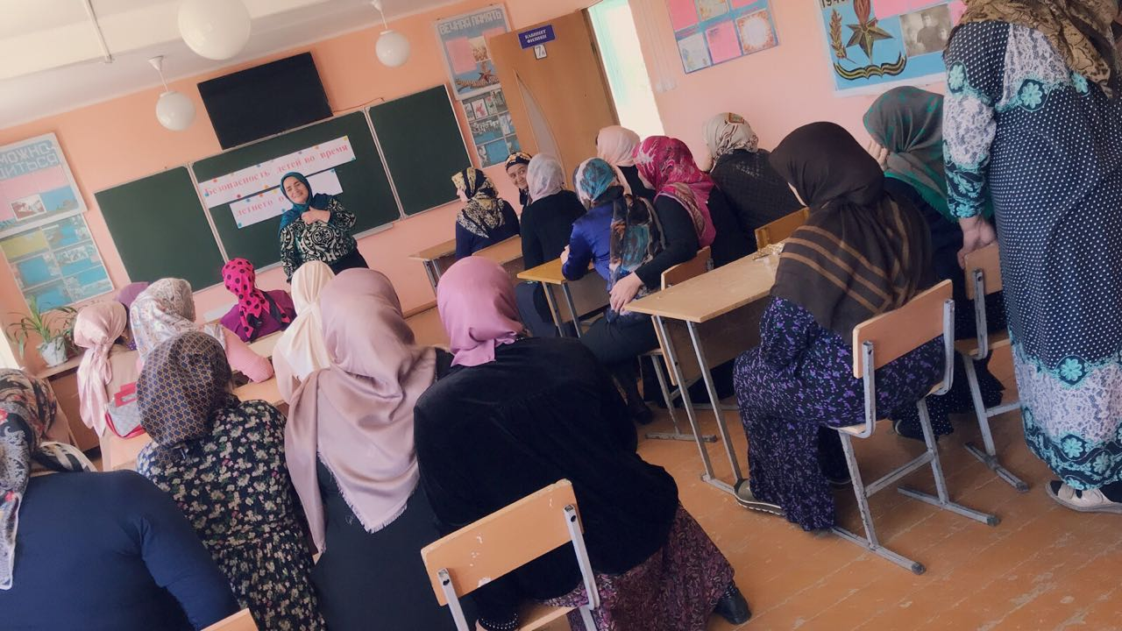
Общее родительское собрание1-4 кл. Перед родителями выступила социальный педагог Тагирова С.А.
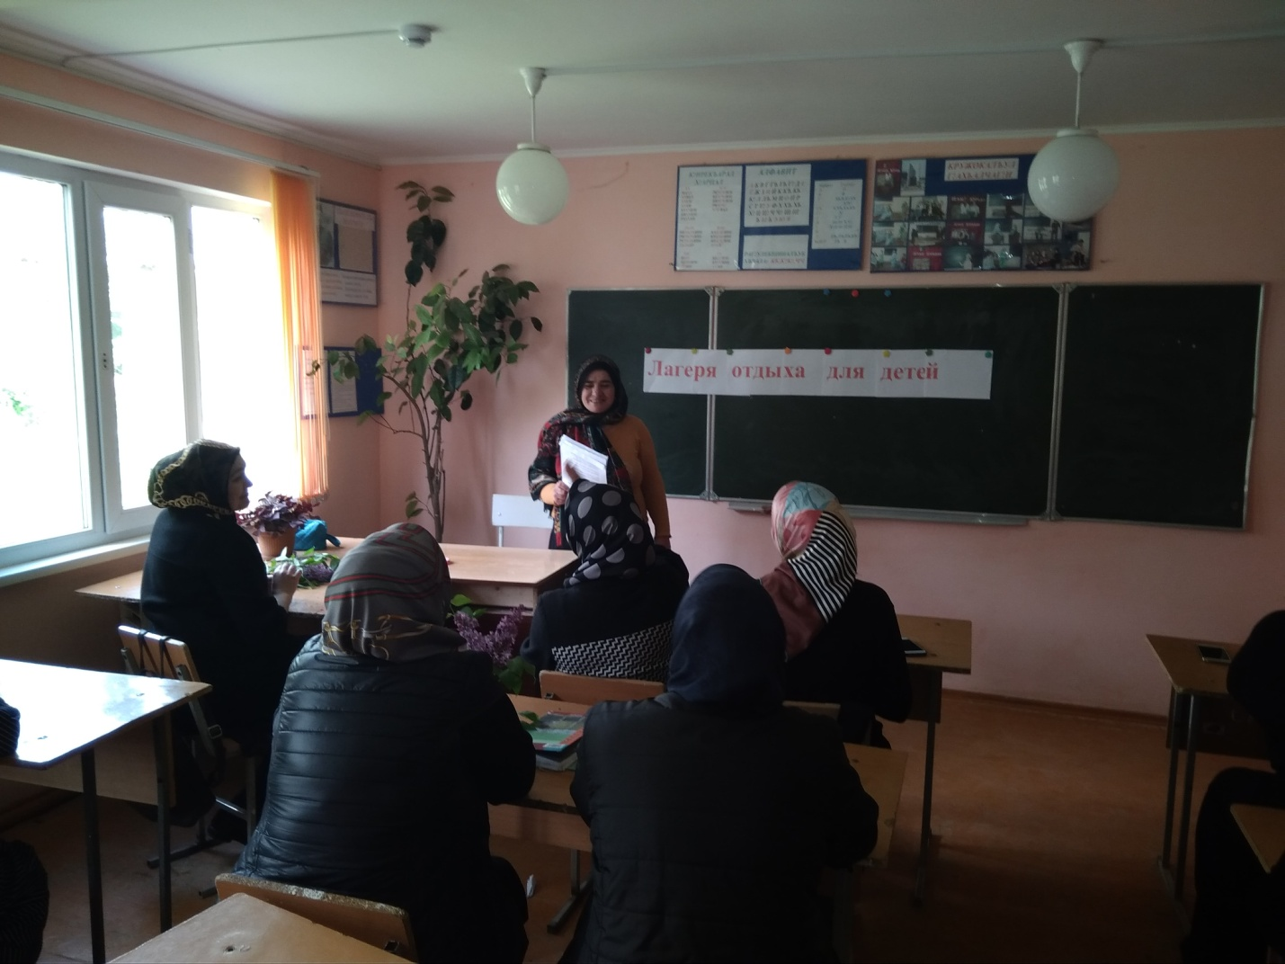
5а кл. Перед родителями выступила классная руководительница Саида Шарапутдиновна и соц.педагог Султанат Алиевна

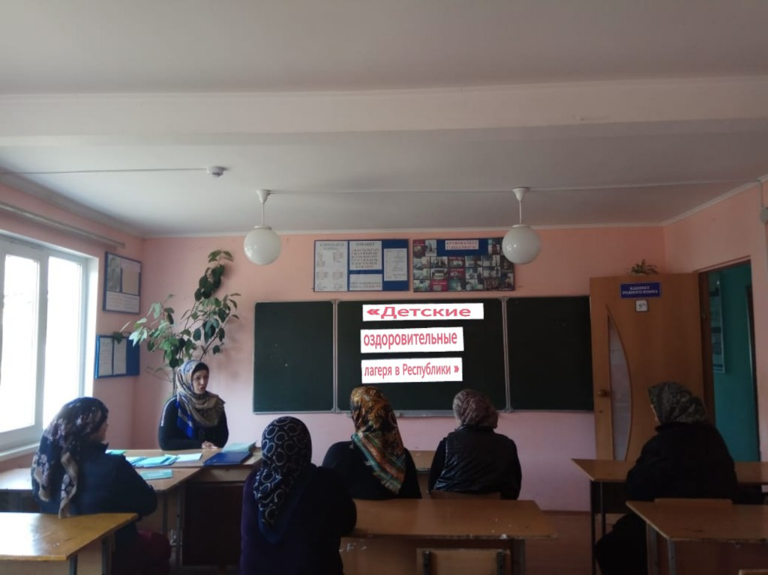

5б класс. Родительское собрание по летним оздоровительным лагерям провела кл.рук Магомедова Зульфия Абдулгалимовна.
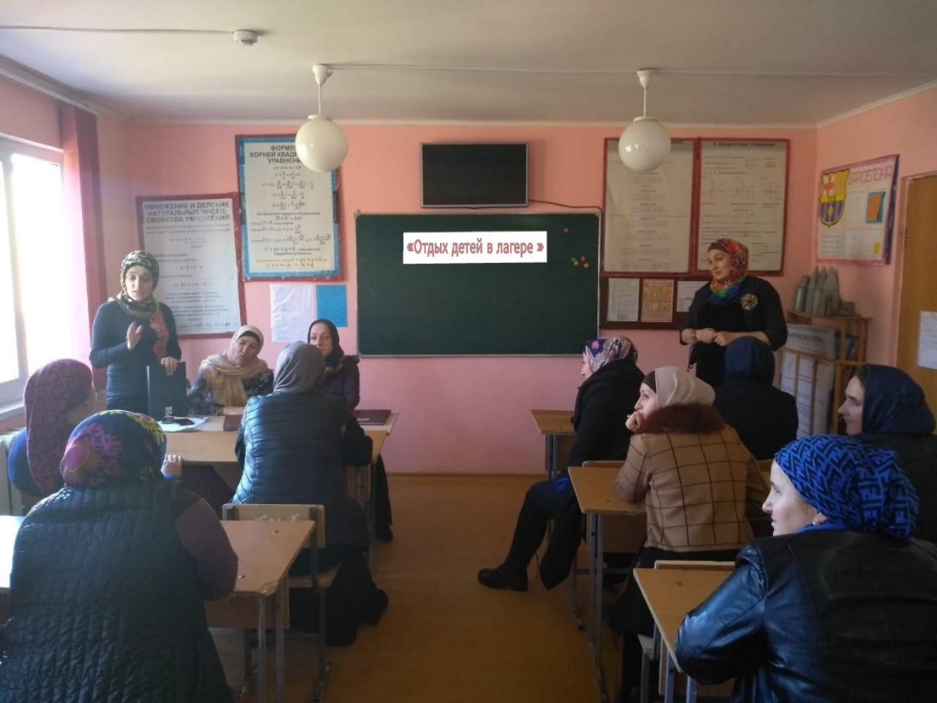
6класс. Перед родителями выступила кл.рук. Патимат Абдурахмановна и психолог Шахрузат Магомедовна

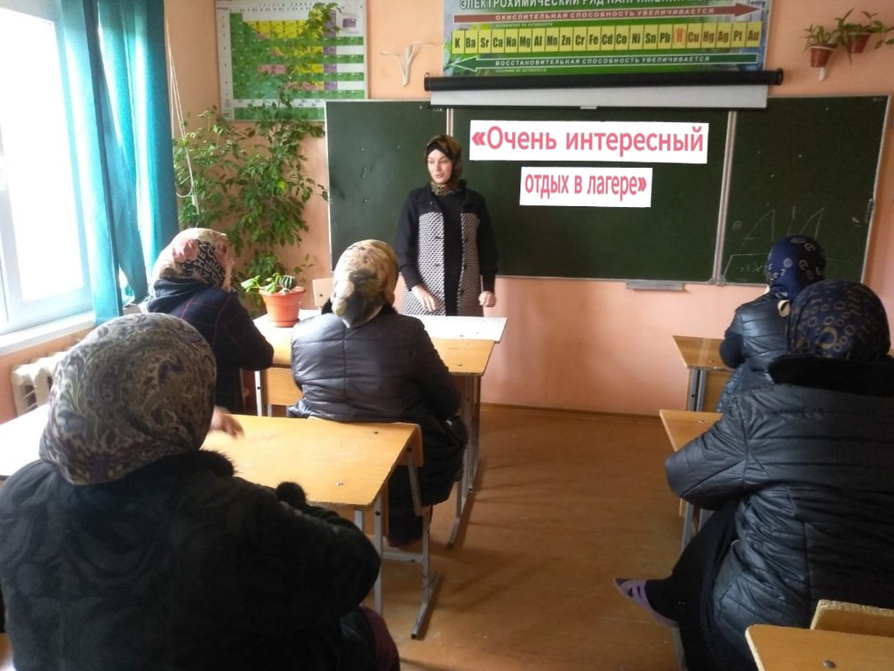7класс. На родительском собрании с темой «Очень интересный отдых в лагере» выступила кл. рук. Патимат Дациевна

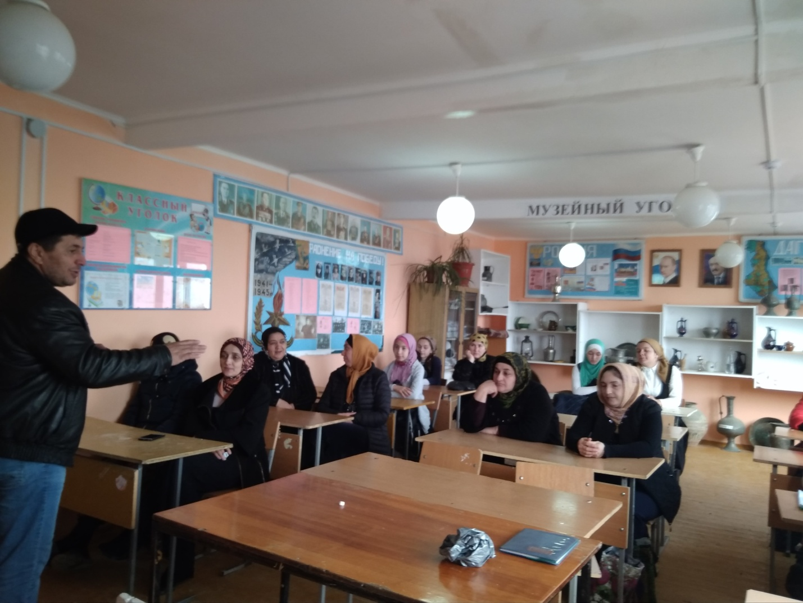
8класс. На собрании выступила кл. рук. Тагирова С.А. и физрук Батдал Исматулаевич.
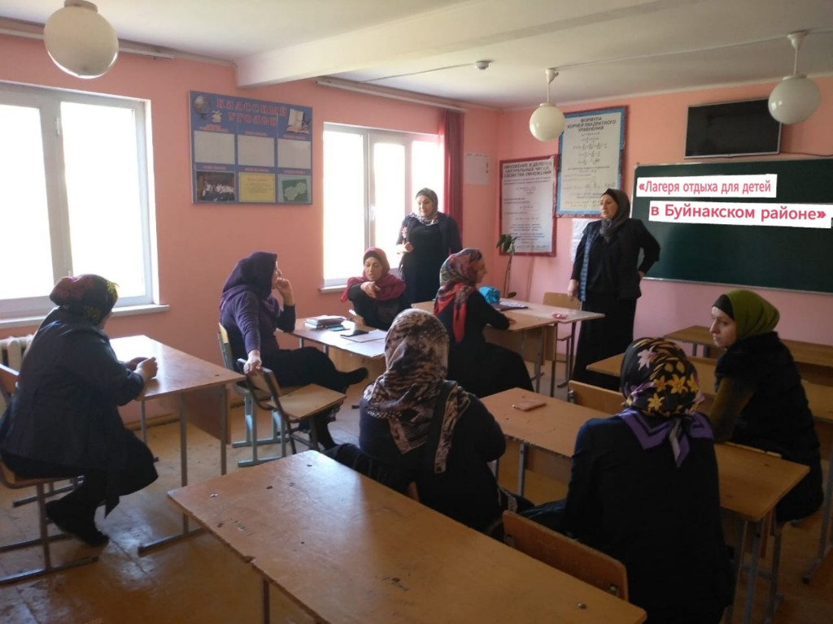
9класс. Перед родителями выступила кл.рук. Патимат Муртазаевна
и психолог Шайхова Шахрузат

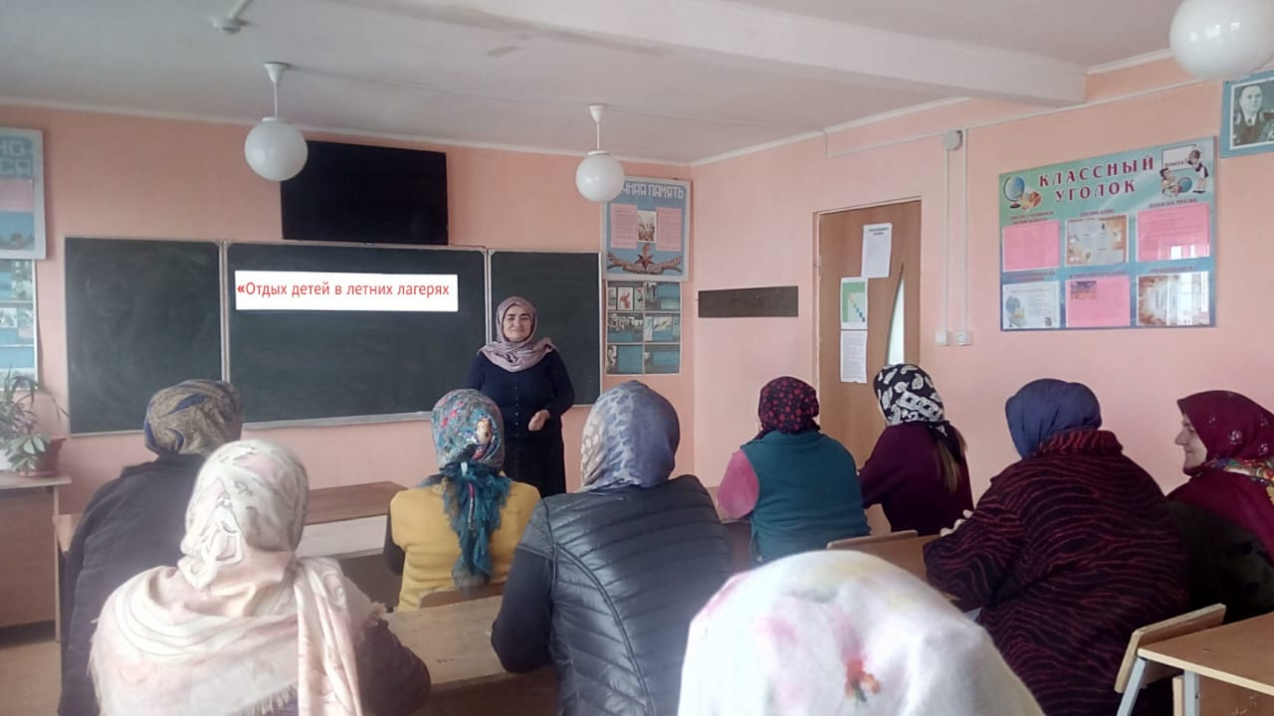
10-11 кл. Перед родителями выступила социальный педагог Тагирова С.А.

